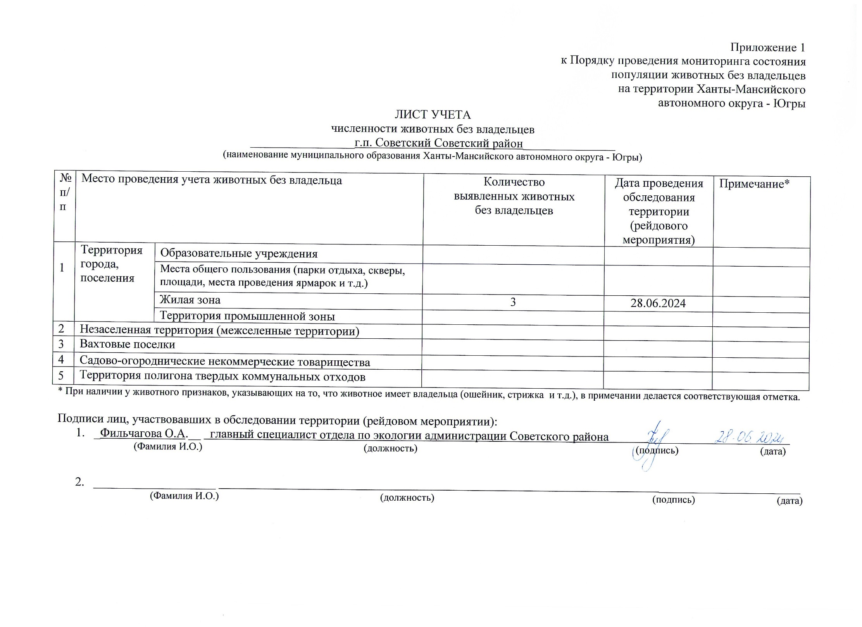Фотоматериал

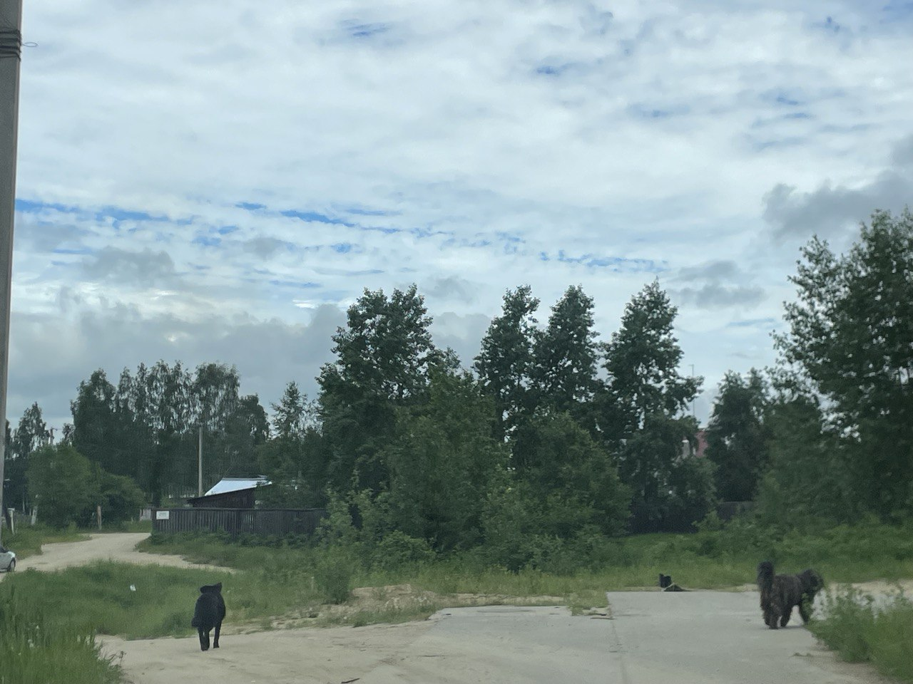
г.п. Советский ул. Трассовиков, д.2 «А»

